体外受精和胚胎移植（IVF-ET）
陈玉 17301050221
- 技术原理
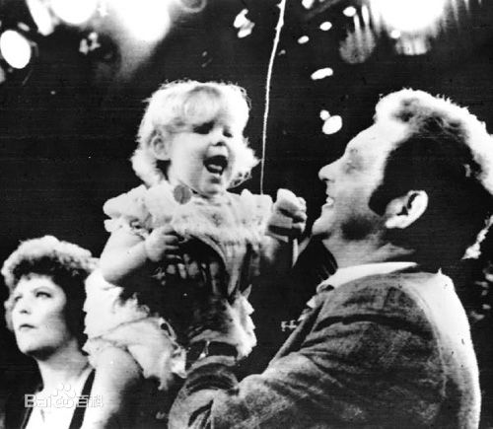
第一代
1978年英国专家steptoe和E·dowrds定制了世界上第一个试管婴儿，被称为人类医学史上的世界首个试管婴儿奇迹。试管婴儿技术是体外受精———胚胎移植等人工助孕技术的俗称，是一项结合胚胎学、内分泌、遗传学以及显微操作的综合技术，在治疗不孕不育症的方法中最为有效。它是将精子和卵子置于体外利用各种技术使卵子受精，培养几天后移入子宫，使女性受孕生子。

世界上第一个试管婴儿路易斯·布朗
第二代
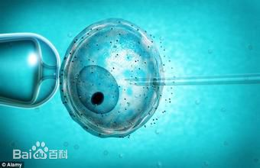
1992年由比利时Palermo医师及刘家恩博士等首次在人体成功应用卵浆内单精子注射（ICSI）（即借助显微操作系统，直接将单个精子注射入卵细胞浆内使其受精），使试管婴儿技术的成功率得到很大的提高。国内医学界将ICSI称为第二代试管婴儿技术。ICSI不仅提高了成功率，而且使试管婴儿技术适应症大为扩大，适于男性和女性不孕不育症。第二代技术发明后，世界各地诞生的试管婴儿迅速增长，每年美国出生的试管婴儿 有5万名。

第三代
随着分子生物学的发展，在人工助孕与显微操作的基础上，胚胎着床前遗传病诊断（PGD）开始发展并用于临床，使不孕不育夫妇不仅能喜得贵子，而且能优生优育。因为生殖医学中心会为每一对选择试管婴儿技术生育儿女的夫妇，在试管中培育出若干个胚胎，在胚胎植入母体之前，按照遗传学原理对这些胚胎作诊断（此方法简称PGD），从中选择最符合优生条件的那一个胚胎植入母体。
这种符合优生条件的胚胎是这样被筛选出来的：人类某些遗传病如X性连锁疾病，是有选择地在不同性别的后代身上发病的。以血友病的男性患者为例，一般来说他的儿子是正常的；而女儿或正常或携带血友病基因的概率各占一半（血友病基因携带者一般不会发病）；血友病患者如是女性，那她的儿子会发病，而她的女儿携带正常或血友病基因的概率各占一半。营养不良、色盲等遗传病的优生原理与血友病相同。只要了解这种遗传特征，就可以对试管培育的胚胎细胞进行基因检测，选择无致病基因的胚胎植入子宫，从而避免遗传病孩出生。
- 技术应用
体外受精-胚胎移植技术现在已经广泛用于为不孕夫妻提供获得孩子的机会。
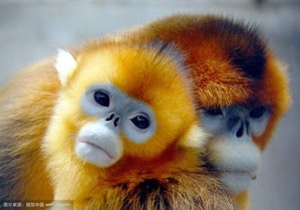
不止人类可以人工受精，对于珍稀动物的保护也可以运用这项生物技术。北京动物园建立起死亡动物精子库。今后凡遇珍稀动物死亡，兽医都会第一时间通知“精子库”来取精。目前精子库已保存大熊猫、金丝猴、斑马、白鹤、黑颈鹤等多个物种的精子。据悉，动物界的“精子银行”又叫“冷冻动物园”，也就是说，多年之后，世界上许多濒危动物都会灭绝，届时把“冷冻动物园”里的种子解冻并人工授精，就能让濒危动物起死回生，延续物种。研究人员还介绍说，珍稀野生动物的野外种群资源会越来越少，遗传多样性就会丢失，而精子内有丰富的基因资源，冷冻精子今后可以增加物种的遗传多样性。
- 技术优缺点
缺点：1.一项刊登在国际杂志《The Journal of the American Colege of Cardiology》2018 年 72 卷 11 期 上 的 研 究 报 告 中 ，来 自 瑞 士伯尔尼大学的科学家们通过研究发现，通过辅助生殖技术(ART)所生育的儿童或许在其童年患动脉高血压及其它心血管 疾病并发症的风险较高。
医学博士Emrush Rexhaj对在ART组青少年中动脉高血压流行率的增加非常担 忧。越来越多的证据表明，ART能够改变儿童的血管功能，但长期的后果却是未知的。目前研究人员发现，通过 ART技术出生的儿童的高血压发病率是自然受孕儿童的6 倍。
2. 体外受精-胚胎移植患者在试管助孕过程中，心理健康问题始终困扰着患 者，并在取卵、等待妊娠结果的过程中呈加重的趋势，在胚胎移植后至妊娠试验前焦虑、抑郁、敌意 评分均高于前两个阶段(体外受精前、胚胎移植前)。在此过程中患者常出现精神高度紧张、焦虑、沮丧、 抑郁、孤独、强迫、恐惧、偏执、失望、无价值感等人格 特征，对生活中的其他活动兴趣降低，与社会的接触发生 障碍，人际关系紧张或淡漠，自尊心下降，挫折感、孤独感、负罪感增加。
3.体外受精和胚胎移植过程中可能出现一些并发症例如：卵巢过度刺激综合征 （OHSS），取卵造成的副损伤，卵巢扭转，多胎妊娠，宫外孕。

4.成功率不是特别高，具体数据随技术执行中心不同而变化，在30%-70%波动。
优点：1. 第一代试管婴儿技术，能够解决因女性因素引致的不孕，女性因素有严重 输卵管疾病，如患盆腔炎导致输卵管堵塞、积水；或输卵管结核而子宫内膜正常；或异位妊娠术后输卵管堵塞。
2. 第二代试管婴儿技术，解决的是因男性因素引致的不孕，男性因素有少精症、弱精症、畸精症。
3. 第三代试管婴儿技术所取得的突破是革命性的，它从生物遗传学的角度，帮助人类选择生育最健康的后代，为有遗传病的未来父母提供生育健康孩子的机会。

